**实验6 文件、结构体**

**6.1实验目的**

1．掌握C语言中文件和缓冲文件系统、文件指针的概念。学会使用文件的打开、关闭、读、写的操作函数；

2．理解结构体的概念，掌握结构体成员的引用以及用结构体描述数据结构解决问题。

**6.2实验学时数**

3学时

**6.3实验内容**

1. **读程序写结果**

1、输入Li 1 19 Beijing wang 2 18 shanghai，请写出输出结果。

#include "stdio.h"

#define SIZE 2

struct student_type

{ char name[10];

int num;

int age;

char addr[15];

}stud[SIZE];

void save();

void display();

void Prt();

int search(int no);

main()

{

int i,k,num1;

for(i=0;i<SIZE;i++)

scanf("%s%d%d%s",stud[i].name,&stud[i].num,

&stud[i].age,stud[i].addr);

save();

printf("请输入学号\n");

scanf("%d",&num1);

k=search(num1);

if(k){

printf("\n姓名 年龄 地址 \n");

printf("%-8s %4d %-15s\n",stud[k-1].name,stud[k-1].age,stud[k-1].addr);}

else display();

}

void save()

{ FILE *fp;

int i;

if((fp=fopen("d:\stu_dat","wb"))==NULL)

{ printf("cannot open file\n");

exit(0);

}

for(i=0;i<SIZE;i++)

if(fwrite(&stud[i],sizeof(struct student_type),1,fp)!=1)

printf("file write error\n");

fclose(fp);

}

void display()

{ FILE *fp;

int i;

if((fp=fopen("d:\stu_dat","rb"))==NULL)

{ printf("cannot open file\n");

exit(0);

}

Prt();

for(i=0;i<SIZE;i++)

{ fread(&stud[i],sizeof(struct student_type),1,fp);

printf("%-8s%4d %4d %-15s\n",stud[i].name,

stud[i].num,stud[i].age,stud[i].addr);

}

fclose(fp);

}

void Prt()

{ printf("*************************************** \n");

printf("姓名 学号 年龄 地址 \n");

printf(" \n");

}

int search(int no)

{ FILE *fp;

int i,find=0;

if((fp=fopen("d:\stu_dat","rb"))==NULL)

{ printf("cannot open file\n");

exit(0);

}

for(i=0;i<SIZE;i++)

{ fread(&stud[i],sizeof(struct student_type),1,fp);

if(no==stud[i].num) find=i+1;

break;

}

fclose(fp);

return find;

}

1. **程序填空题**

1、程序的功能为：用“奇数”构成的三角形，行数n从键盘输入。若n为5时，结果为图 奇数三角形：

1

3 5

7 9 11

13 15 17 19

21 23 25 27 29

图 奇数三角形

【本题程序】

# include <stdio.h>

int main()

{ int i,j,n,k;

scanf("%d",&n);

for(k=-1,i=1;i<=n;i++)

{ for(j=1;_____（1）_____;j++)

printf("%4c",' ');

for(j=1;___（2）____;j++)

printf("%4d",k=_____（3）________);

printf("\n");

}

return 0;

}

**2、**下面这个程序打印出以下这个三角形，请填空。

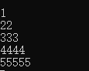

**图 程序填空题2的运行结果图**

# include <stdio.h>

void main()

{

int i,j;

for(i=0;i<= ① ;i++)

{ for(j=0;j< ② ;j++)

printf( ③ );

④

}

}

3、 要求：依据题目要求，分析已给出的语句，填写空白。但是不要增行或删行，改动程序的结构。

下列程序的功能为：输出如图所示图形，补充完善程序，以实现其功能。

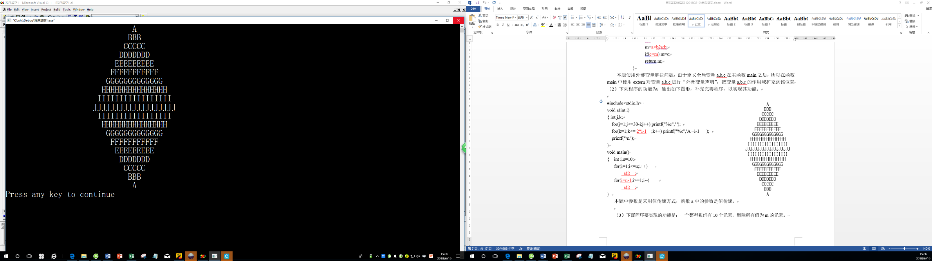#include<stdio.h>

void a( (1) )

{ int j,k;

for(j=1;j<=30-i;j++) printf("%c",' ');

for(k=1;k<= 2*i-1 ;k++) printf("%c",'A'+i-1 );

printf("\n");

}

void main()

{ int i,n=10;

for(i=1;i<=n;i++)

(2) ;

for( (3) ;i>=1;i--)

(4) ;

}

**三、编写程序**

（1） 学生记录由学号、姓名、成绩组成， 使用结构体数组，将下列学生的数据按成绩从高到低排序后显示到屏幕上。

1 Li 90

2 Wang 95

3 Zhao 80

4 Liu 93

5 Gao 100

......

（2）学生记录由学号、姓名、成绩组成，保存在文本文件中，将下列学生中不及格学生的姓名显示出来，并保存到另一个二进制文件中。

1 Li 90

2 Wang 45

3 Zhao 58

4 Liu 93

5 Gao 100

.......

专题：上海理工大学学生信息管理

【第4问：多个学生成绩统计】

编写程序eStudent_system4.c，输入一批学生的学号及成绩，分析成绩情况，请参考运行示例，实现以下功能：

（1）显示程序名称，即输出“[eStudent_system4]”。

（2）显示提示后连续输入多组学生的信息：学号（正整数）、成绩（浮点数，百分制），学号为负数时表示输入结束，学生数不超过100。

（3）计算并输出学生的平均成绩、合格（≥60分）率、优秀（≥85分）率、班级最高分及学号、班级最低分及学号，输出补考学生的学号（低于60分为补考）存入补考名单文件（bkao.txt）。

（4）计算并输出学生表中的学生数、平均成绩、合格率、优秀率、班级最高分、班级最低分、不合格中最高分、非优秀中最高分等数据。

（5）输出按成绩由高到低排序的成绩单并保存到数据文件（score.txt）。

（6）利用结构体数组存储全院学生信息（班级号、学生数、平均成绩、合格率、优秀率、班级最高分、班级最低分）全院数据从数据文件（student.txt）中读取，对数据进行清洗，显示异常数据（班级人数为0和负数的）并通过输入数值修订异常数据。

（7）对清洗后的数据按各班最高分降序排列并输出数据列表。

|  |  |
| --- | --- |
| 运行示例（下划线部分为输入，输入每行加回车） | 说明 |
| [eStudent_system4]  请输入多个学生的学号及成绩，学号-1表示结束：  10111 61  10300 83  10411 94.5  10212 72.5  10712 57  10513 35  10614 46  10816 83  -1 -1  学生数=8  平均成绩=66.5，合格率=62.5%，优秀率=12.5%  班级最高分=94.5(104), 班级最低分=35.0(105)  最接近合格=57.0(107)，最接近优秀=83.0(103) | 第一行中括号内为程序文件名  输入多组数据直至  学号为负数  按成绩分析：  学生数=8位  平均分=66.5分  合格率=62.5%  优秀率=12.5%  最高分为104号94.5分  最低分为105号35.0分  ＜60中最接近合格的  为107号57.0分  ＜85中最接近优秀的 |